目錄
第 1 章 前言…………………………………………………….….1
1-1 背景介紹……………………………………………………….………..1
1-2 動機…………………………………………………….…….…………..
1-3 系統目的與目標…………………………………………………………
1-4 預期成果…………………………………………………..……………..
第 2 章 營運計畫…………………….………..…………………..
2-1 可行性分析…………………………………………………………….
2-2 商業模式－Business model……………………………………………...
2-3 市場分析－STP………………………………………………………….
2-4 競爭力分析－SWOT-TOWS……………………………………………
第 3 章 系統規格………………………………………….……...
3-1 系統架構………………………………………………………………
3-2 系統軟體需求與技術平台……………………………………………
3-3 使用標準與工具………………………………………………………
第 4 章 專案時程與組織分工…………………………………...
4-1 專案時程………………………………………………………………
4-2 專案組織與分工………………………………………………………
4-3 上傳 GitHub 紀錄……………………………………………………..
第 5 章 需求模型…………………………………………….…...
5-1 功能分解圖（Functional Decomposition Diagram）…………………
5-2 需求清單……………………………………………………………….
第 6 章 程序模型………………………………………………....
6-1 資料流程圖（Data flow diagram）……………….…………....……..
6-2 程序規格書（Process specification）……………………………..……
第 7 章 資料模型…………………………………………………..
7-1 實體關聯圖（Entity relationship diagram）…………………………..
7-2 資料字典（（Data dictionary）……………………………………….
第 8 章 資料庫設計………………………………………….…….
8-1 資料庫關聯圖…………………………………………………….…......
8-2 表格及 Meta data………………………………………………….…...

114專題手冊（草稿）
第一章 前言
1-1 背景介紹
在企業人才培訓與管理諮詢領域，訓後問卷回饋是衡量教學成效與實務應用價值的核心數據。顧問公司在長期執行的各類培訓專案中，持續蒐集受訓者訓後的回饋問卷。這些資料並非傳統1到5分的量化評分，而是由大量非結構化的文字敘述組成，記錄了受訓者在課程中所獲取的知識、感悟，以及未來在職場環境中預計如何進行實務應用的轉化。
這些回饋問卷資料對於顧問公司而言，不僅是優化課程內容、調整教學策略的重要依據，如何有效解析這些文字背後的脈絡，已成為提升顧問服務價值的核心競爭力。
然而，在數位轉型的浪潮下，數據的價值不再僅止於蒐集，更在於如何快速、精準地分析。面對每一場訓後產出的海量文字回饋，若能建立一套標準化的數位分析框架，將能讓這些散亂的非結構化文字轉變為具高參考價值的結構化數據，進而為企業提供更具實證基礎與客觀數據支持的人才發展方案。

1-2 動機
本專案的設計動機，源於解決大數據趨勢下文字資料處理的實務挑戰，並試圖透過技術手段建立一套高效且客觀的分析系統
一、克服人工處理之侷限與誤差：
傳統人工分析高度依賴分析師當下的主觀判斷。人工分析極易因時隔多月、經手專案繁雜，或是經手人不同導致兩次報告的分析觀念與權重產生偏差。系統化分析能確保每次分析完全一模一樣，使企業能真正具備科學基準來判斷是否有實質改善，而非受分析師個人觀念漂移的影響。
二、導入成熟技術實現語意解析：
隨著自然語言處理（NLP）與大數據整理技術的躍進，文字探勘（Text Mining）已能針對海量文本進行深度解析。透過 TF-IDF（一種自動過濾常見廢詞並抓出核心關鍵字的統計技術） 等演算法，系統可精準識別出各類回饋中的關鍵資訊。利用這些成熟技術來取代傳統人力，是現階段數位轉型的關鍵契機。
三、將非結構化數據轉化為商業指標：
本團隊致力於將 AI 分析框架導入實務場域，其核心動機在於將原本瑣碎、散亂且難以追蹤的文字回饋，轉化為具備參考價值的結構化資訊。這不僅能協助授課者快速掌握參與者的學習成效，更能透過系統化的整理與累積，發掘受訓者長期存在的共同需求與痛點，進而作為未來優化課程內容、提升培訓服務精準度的重要依據。

1-3 系統目的與目標
一、系統目的
本專題旨在協助顧問公司數位化其中高階主管訓練講座的反饋處理流程。過去顧問公司需耗費大量人力手動分類與歸納講座後的質性回饋，本系統透過 Text Mining (文字探勘) 與 AI 技術，將非結構化的文字資料轉化為結構化的分類資訊，以提升顧問分析報告的產出速度與客觀性。
二、系統目標
1.流程自動化：利用TF-IDF與Google Gemini處理技術，實現從原始數據導入、自動清洗到初步分類的自動化流程。
2.邏輯客觀化：根據顧問公司既有的分類習慣與邏輯，建立一套標準化的分類標籤體系。
3.Prompt系統化：歸納並整理前期測試成功的AI提示詞，建構出一套可穩定運行的系統框架。
4.跨平台整合：將AI整理結果無縫整合進最終的互動系統，提升系統完整度。

1-4 預期成果

一、實體系統產出
1.AI文字探勘引擎：一套具備TF-IDF權重分析與AI初審功能的分選系統。
2.最佳化Prompt庫：整理出針對主管培訓回饋分類最有效的AI提示詞架構與邏輯指令集。
3.結構化數據庫：將雜亂的問卷回饋轉化為具備分類標籤與關聯強度的結構化資料庫。
4.系統原型/介面：提供一條龍數據處理方案，從製作問卷問卷匯入到分類分析的系統化整合。
5.智慧化問卷生成模組：利用AI對內容解析，講師僅需上傳教學檔案（如 PDF、PPT 等課程資料），系統可自動識別課程核心知識點，並精準轉化為具備邏輯性之問卷題目範本，大幅降低問卷設計的人力與時間成本。
6. 線上問卷調查與數據採集介面：
系統支援問卷的建立、發佈、線上即時填寫與自動回傳

第二章 營運計畫
2-1 可行性分析

一、 技術可行性
- 成熟的文本處理架構： 本專案採用 Python 作為核心開發環境，整合具備高度穩定性的自然語言處理套件（如 Jieba 結巴分詞）。該技術框架在處理中文斷詞與 TF-IDF 特徵提取上已有大量成熟的應用案例，能有效確保原始數據清洗與關鍵字過濾的準確性，並降低系統開發初期的技術風險。
- 主流 AI API 串接簡便：系統的語意歸類邏輯主要透過調用 Google Gemini API 達成。由於該技術具備詳盡的技術指南與現成的開發套件，團隊可將核心研發心力聚焦於提示詞（Prompt）優化與分類邏輯對標，無需自建複雜的運算模型，大幅提升了系統原型的開發效率與成功率。

二、 操作可行性
系統整合了直覺式的檔案導入與 AI 語意辨識技術，用戶僅需上傳原始問卷檔案，系統即可自動完成資料清洗、關鍵字提取及預設邏輯歸類，並即時產出結構化的分析結果，大幅降低人工整理的技術門檻與時間成本。

三、 經濟可行性
- 人力成本大幅降低： 傳統人工處理海量問卷需耗費大量高薪顧問的時間。系統導入後，預計可大幅縮減初步清洗與歸類時間，讓顧問能將心力轉向更高價值的策略解讀與客戶諮詢，顯著提升營運毛利。
- 開發成本可控： 本專案利用既有的 AI API 與開源技術進行開發，無需自建昂貴的算力中心，初期投入成本較低，具備高度的成本效益比。

2-2 商業模式－Business model
表 2-2-1 商業模式圖
Key Partners  關鍵合作夥伴  • 企業管理顧問機構  • 雲端服務供應商  • 問卷與人資系統平台 |  | Key Activities  關鍵活動  • AI 語意與情緒分析模型開發  • 結構化建議摘要產出 |  | Value Provided  價值主張  • 提供決策參考數據  • 降低跨部門協作損耗  • 快速產出分析摘要 |  | Customer Relationships  顧客關係  • 彈性化分析權重設定  • 定期效能追蹤 |  | Customers  目標客層  • 重視數位轉型之企業  • 追求 ESG/CSR 永續發展之公司  • 高知識密集度、協作頻繁之產業
 |  | Key Resources  關鍵資源  • NLP 情緒分析技術  • 十大管理方法論知識庫  • 多維度問卷分析樣本 |  |  |  | Channels  通路  • 企業內部網頁看板 (Dashboard)  • 定期電子郵件分析報告
Costs 成本結構  • AI 模型運算與雲端維護成本  • 系統開發與功能升級人力  • 技術授權與安全監控費用 |  |  |  |  | Revenue Streams 營收來源  • 訂閱收入：企業永續辦公室年度訂閱方案。  • 流量計費：依據問卷回傳份數或 AI 分析字數計費。  • 客製化開發：為大型集團客製專屬的「管理方法論」AI 模組。

2-3 市場分析－STP

- Segmenting（市場區分）：
本系統依據「組織對人才發展與意見回饋之處理需求」劃分市場：
- 專業服務型 ： 如管理顧問公司，需處理大量客戶端的組織診斷數據。
- 內部管理型： 如企業HR與教育訓練部門，需分析內部員工滿意度與課後回饋。
- 教育培訓型 ： 如校外訓練機構，需定期整理學員對課程內容與講師的評價。

- Targeting（目標市場）：
鎖定顧問公司與大型企業內訓部門為主。
- 這類企業長期執行大量問卷調查，人工統整問卷內容的時間成本極高。
- 系統產出的「結構化建議摘要」能直接銜接顧問的結課報告或HR的年度計畫，產生即時價值。

- Positioning（市場定位）：
本系統定位為：「不僅是語意分析工具，同時具備管理邏輯，能將 AI 發現的問題與專業管理方法論自動對標，提供具備實踐價值的改善建議。」
- 核心功能： 透過 NLP 技術處理傳統量化數據無法捕捉的情緒細節。
- 產品定位： 它是HR與顧問的「AI 副駕駛」，不取代專業判斷，但能將繁瑣的文字整理工作縮短至數分鐘，讓專家能專注於高層次的管理決策。
2-4競爭力分析SWOT-TOWS

一、 SWOT 分析

優勢 (Strengths) | 劣勢 (Weaknesses)
1. 將雜亂資料轉化為標準產出:透過精準定義分類邏輯，能將非結構化感言轉化為具備分析價值的數據指標。  2.高效率自動化處理流程： 系統專為簡化作業流程開發，具備自動清洗與即時分類功能，能顯著降低資料整理的人力成本，達成輸入即分析的實務應用目標。 | 1. 初期數據清洗壓力：  原始資料格式若不統一，初期處理成本較高。  2.分析深度受限於樣本量： 若特定類型的課程回饋數據過少（樣本偏差），AI 生成的歸納結果可能不夠精準。  3.管理邏輯的建模成本： 目前將AI 發現的問題與專業管理方法論進行核對的規則仍需人工校閱，尚未達成全自動對標。
機會 (Opportunities) | 威脅 (Threats)
1.數位轉型需求激增： 企業對培訓成效量化要求提高，本系統可填補人工分析與大數據決策間的技術缺口。  2. 跨維度語意分析： 借助生成式 AI 的強大語意理解能力，未來可擴充對複雜情緒或多國語言的辨識功能，提升系統在不同類型培訓場景的適用性。 | 1. 回饋內容的去識別化需求： 受訓者回饋往往包含個人觀點或敏感內容，系統在處理這類資料時，如何兼顧分析深度與個人隱私保護，是未來進入市場時的重要考驗。  2.模型迭代與依賴風險： 核心邏輯高度依賴第三方 API，若底層模型變動或計費調整，將影響系統穩定性。  3.主流平台整合競爭： 若大型問卷或人資系統內建 AI 模組，將壓縮本專案的生存空間。

二、 TOWS 交叉戰略分析

內部/  外部 | 機會 (Opportunities) | 威脅 (Threats)
優勢  (Strengths) | SO 增長戰略 :  透過精準的分類(S)，直接對接企業對培訓成效量化的需求(O)。我們能快速建模並產出具備實務指導意義的分析報告，領先市場填補培訓數位化評估的缺口。 | ST 穩定戰略 :  發揮精準分類(S)的技術，將去識別化(T)直接內建為系統規則，解決企業對隱私洩漏的疑慮。同時利用自動化流程(S)建立備援與 Prompt 管理機制，確保在 API 變動(T)時，系統仍能穩定運作不中斷。
劣勢  (Weaknesses) | WO 改進戰略 :  利用企業對培訓成效量化(O)與數位轉型(O)的強烈需求，引入生成式 AI 的語意理解能力，來優化現有數據清洗壓力(W)與建模成本(W)。透過 AI 自動化處理非標準化格式與分析管理邏輯，大幅降低初期人工作業成本，實現高效的自動化分析。 | WT 防禦戰略：  針對 API 環境變動(T)與分類定義的主觀偏差(W)，我們應建立 Prompt 管理手冊與動態校準機制。這套儲備方案能確保系統在外部環境不穩或分類失效時，仍能快速手動調校，維持分析流程的連續性。

第三章 系統規格

3-3 使用標準與工具
表 3-3-1 系統開發環境工具表
系統開發環境
作業系統 | Windows 10
後端框架 | Django
後端程式語言 | Python
資料庫 | Mysql
程式撰寫工具 | Vscode、Mysql workbench
前端框架 | React Native
前端程式語言 | JavaScript
光學文字辨識 | Google Cloud Vision API：Text Detection

表 3-3-2 專案管理平台工具表
專案管理平台
應用程式 | Fork
專案管理 | Github、Vscode
版本控制 | Github

表 3-3-3 設計工具表
設計工具
UI/UX | Figma
文件 | Microsoft Word
圖表 | Figma
簡報 | Microsoft PPT

第四章 專案時程與組織分工
4-1 專案時程:甘特圖

2026年
項目 | 1月 | 2月 | 3月 | 4月 | 5月 | 6月 | 7月 | 8月 | 9月 | 10月 | 11月 | 12月
主題討論
資料整理
方法論歸納
系統手冊撰寫
系統介面設計 功能構思
UI/UX

API
前端
後端
系統整體檢查修改
簡報製作

 | 預期進度 |  | 實際進度

圖4-1-1 甘特圖

第五章 需求模型
5-1 功能分解圖（Functional decomposition diagram）
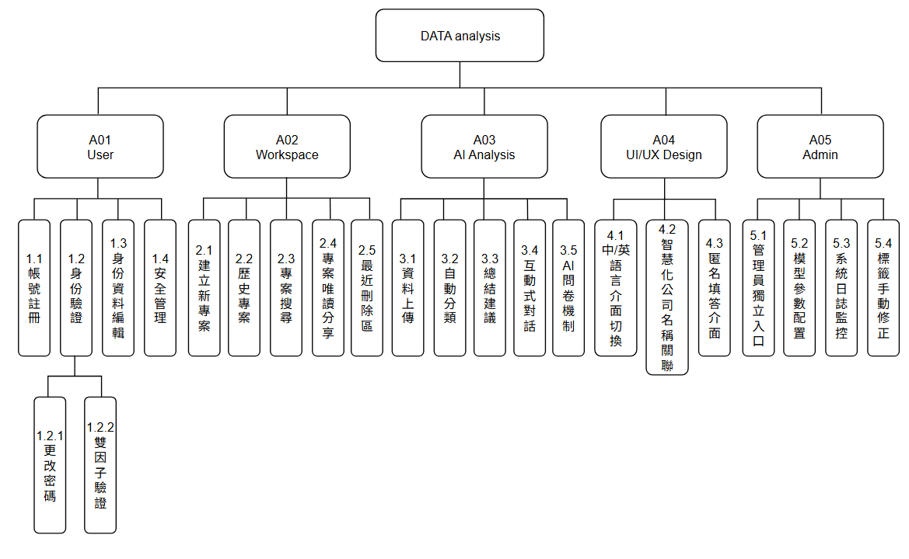

圖 5-1-1 功能分解圖 FDD

5-2需求清單
表 5-2-1 功能性需求
編號 | 功能 | 功能敘述
A01 | User | 1.1 帳號註冊：使用者可透過系統建立個人帳號。註冊時需填寫基本資料並輸入所屬公司，系統將據此自動更新介面顯示的公司名稱，以符合所屬企業的辨識需求。
1.2 身份驗證：系統提供嚴謹的身份驗證機制，除基礎帳號密碼外，全面整合 Gmail 發送 OTP (一次性密碼) 驗證。包含：
1.2.1 更改密碼：包含「未登入重設」與「登入後修改」兩類情境。系統將利用Gmail OTP 傳送修改驗整碼，修改完成後未登入狀態須強制重新登入以策安全；登入狀態則直接套用新密碼，無須中斷當前作業。
1.2.2 雙因子驗證：開啟後需要帳號密碼和Gmail OTP雙重驗證
 |  | 1.3 身份資料編輯：使用者可隨時維護個人基本資訊（如姓名、聯繫方式）。
 |  | 1.4 安全管理：提供用戶管理帳戶安全之功能，包含定期修改登入密碼，並確保所有文字資料在處理過程中符合去識別化的隱私規範 。
A02 | Workspace | 2.1 建立新專案：使用者可建立新專案並上傳問卷文字資料進行分析 。
 |  | 2.2 歷史專案：使用者可查看並管理過去已完成的分析紀錄與報告 。
 |  | 2.3 專案搜尋：使用者可透過關鍵字快速檢索特定的專案檔案 。
 |  | 2.4 專案共享：使用者可邀請他人共同檢視專案。
 |  | 2.5 最近刪除區：提供專案「軟刪除」功能。使用者刪除專案時，資料將移至回收站並保留 30 天，期間支援一鍵還原或永久刪除。
A03 | AI Analysis | 3.1 資料上傳：使用者上傳文本，系統透過 AI 讀取，使數據內容可被有效辨識以供後續分析。
 |  | 3.2 自動分類：利用系統對非結構化文字進行自動清洗與歸類 。
 |  | 3.3 總結建議：針對分類結果輸出圖表和文字的摘要報告與改善建議 。
 |  | 3.4 互動式對話：使用者能以對話方式與 AI 深入探討反饋細節 。
 |  | 3.5 AI問卷機制：講師匯入 PPT 投影片，系統透過 AI 解析核心知識點並自動產出問卷題目，同步生成專屬填答連結與驗證碼。
A04 | UI/UX Design | 4.1 語言切換：介面支援中/英文雙語切換，提升不同國籍顧問的操作便利性 。
 |  | 4.2 智慧化公司名稱關聯：使用者於註冊或個人檔案設定時輸入所屬公司名稱 ，系統將自動關聯並於登入後的工作面板顯示該企業之名稱。
 |  | 4.3 匿名填答介面：設計極簡化填答流程，受訓者無需登入即可填寫問卷；系統介面應具備填答狀態提示，引導學員完成提交或進行二次修正。
A05 | Admin | 5.1 管理員獨立入口：提供高權限管理介面，與一般用戶操作環境區隔 。
 |  | 5.2 模型參數配置：管理員可經由沙盒環境驗證 Prompt 準確性。確認儲存後即刻生效，大幅提升 AI 模型的優化效率與維護靈活性。
 |  | 5.3 系統日誌監控：監控系統運行與格式錯誤，若發生回應格式異常導致網頁錯誤時，可直接從後台進行修復或排除 。
 |  | 5.4 標籤手動修正：支援強制介入修改。當 AI 產生分類錯誤（如將負評誤放至建議類別）時，管理員可手動更正標籤與內容 。

表 5-2-2 非功能性需求

功能 | 功能敘述
操作直覺性 | 介面具備直覺性，確保顧問能輕易操作。
效能需求 | 確保系統能快速處理海量文字資料，優化運算與 API 串接的響應時間 。
語言調適性 | AI核心邏輯應能穩定處理雙語的感言回饋，確保跨語言語意解析的精準度，並維持分類標籤在不同語境下的一致性。

第 6 章 程序模型
6-1 資料流程圖(Data flow diagram)
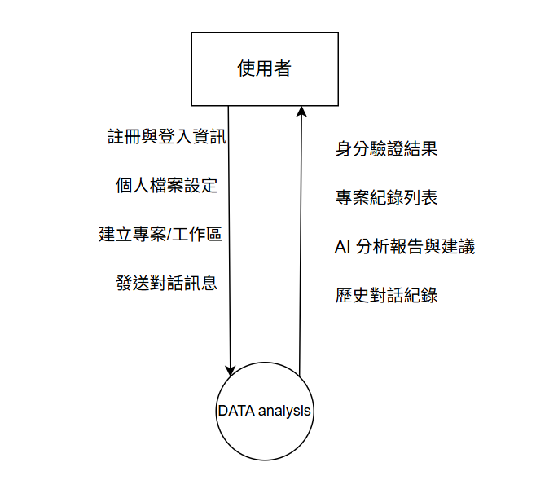
圖6-1-1 系統環境圖 (Context Diagram)

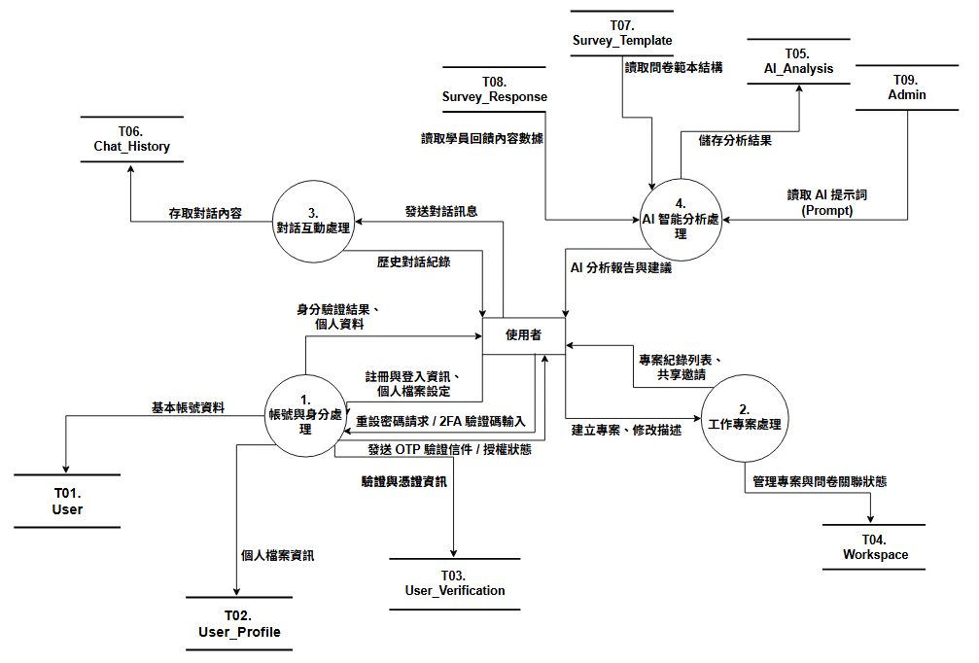
圖6-1-2 圖0

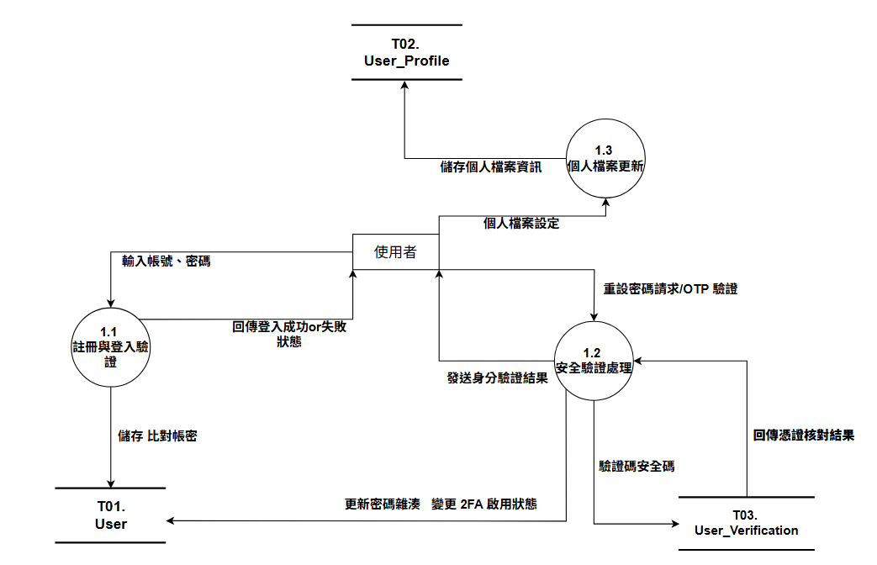

圖6-1-3 圖1
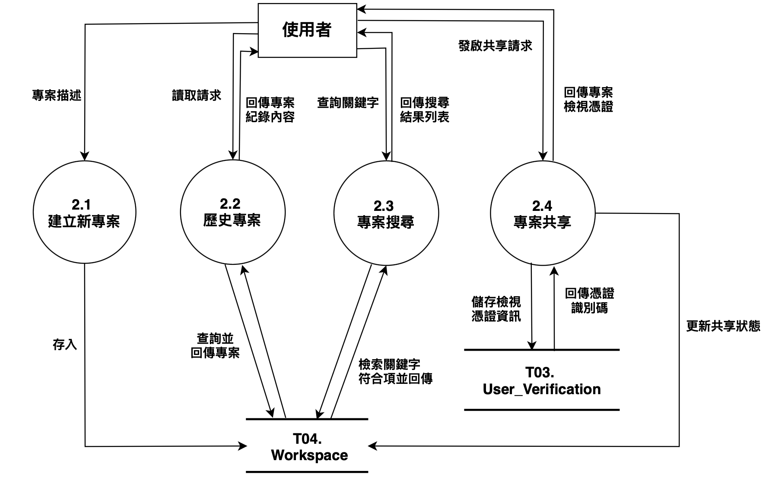6-1-4 圖2
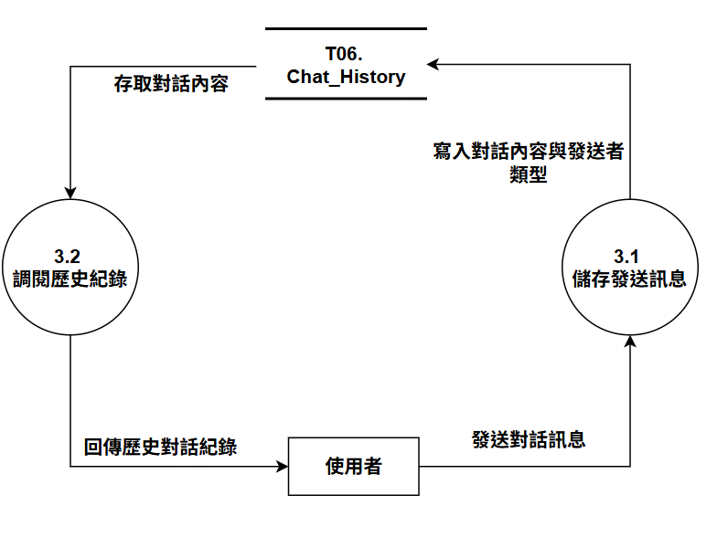

圖6-1-5 圖3

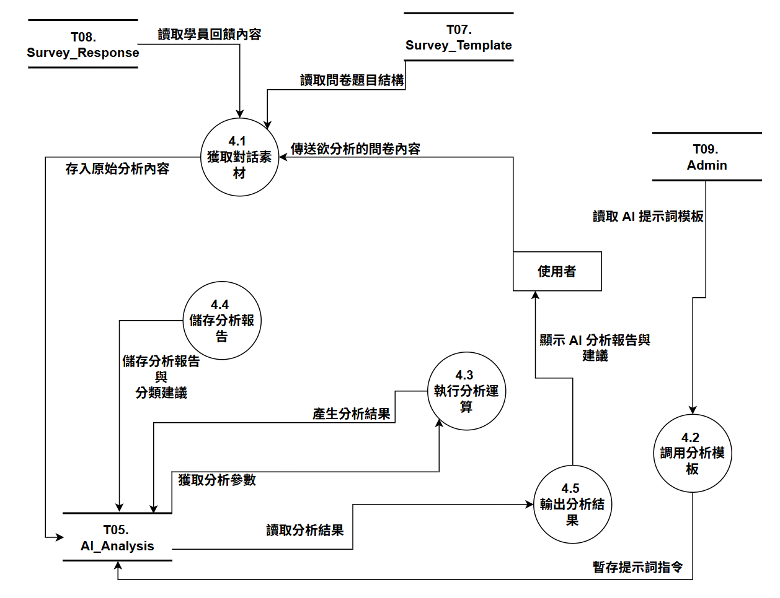
圖6-1-6 圖4

第七章 資料模型
7-1實體關聯圖 (Entity relationship diagram)

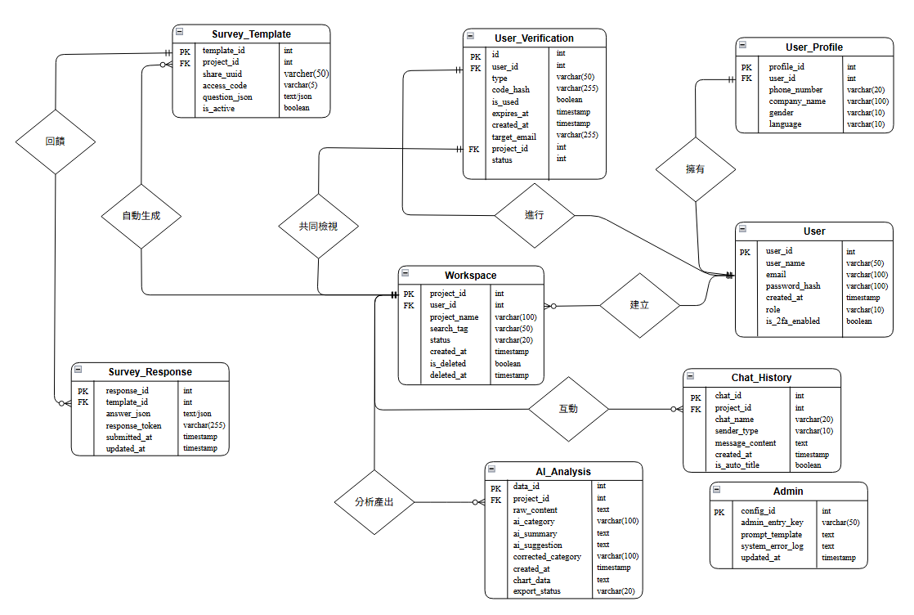

圖7-1-1 實體關聯圖

7-2 資料字典 (Data dectionary)
表 7-2-1 資料字典表
資料表編號 | 資料表名稱 | 資料表說明
T01 | User | 使用者基礎資訊
T02 | User_profile | 個人檔案
T03 | User_verification | 身份驗證
T04 | Workspace | 專案紀錄
T05 | AI_Analysis | AI分析結果
T06 | Chat_History | 互動對話紀錄
T07 | Survey_Template | 問卷範本表
T08 | Survey_Response | 訓後回饋表
T09 | Admin | 管理員配置

第八章 資料庫設計

8-1 資料庫關聯圖

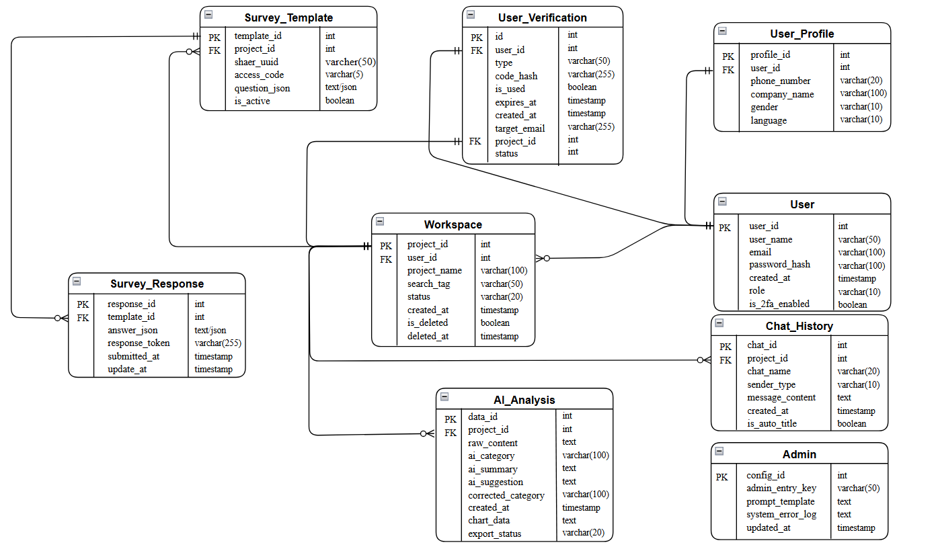
圖 8-1-1 資料庫關聯圖
8-2 表格及其Meta data
表 8-2-1、資料表敘述 T01.User
資料表編號 | T01 | 資料表名稱 | User
欄位名稱 | 資料型態 | 意義 | 主鍵 | 備註
user_id | int | 使用者編號 | ✓ | 自動編號
user_name | varchar(50) | 使用者名稱 |  | 不允許空值
email | varchar(100) | 登入帳號 |  | 不允許空值
password_hash | varchar(255) | 密碼加密 |  | 註冊時已寫入，重設密碼時更新此欄位
role | varchar(10) | 使用者權限 |  | 不允許空值
created_at | timestamp | 註冊時間 |  | 不允許空值
is_2fa_enabled | boolean | 是否啟用雙因子身分驗證 |  | 不允許空值  預設為 false

表 8-2-2、資料表敘述 T02.User_Profile
資料表編號 | T02 | 資料表名稱 | User_Profile
欄位名稱 | 資料型態 | 意義 | 主鍵 | 備註
profile_id | int | 個人檔案編號 | ✓ | 自動編號
user_id | int | 使用者編號 |  | FK,不允許空值
phone_number | varchar(20) | 電話號碼 |  | 不允許空值
company_name | varchar(100) | 公司名稱 |  | 不允許空值
gender | varchar(10) | 性別 |  | 不允許空值
language | varchar(15) | 中/英
place | varchar(100) | 所在地
bio | varchar(500) | 自我介紹
update_at |  | 更新時間

表 8-2-3、資料表敘述 T03.User_Verification
資料表編號 | T03 | 資料表名稱 | User_Verification
欄位名稱 | 資料型態 | 意義 | 主鍵 | 備註
Verification_id | int | 驗證編號 | ✓ | 自動編號
user_id | int | 使用者編號 |  | FK
type | varchar(50) | 驗證類型 |  | 不允許空值,  REGISTER / PASSWORD_RESET / INVITE/2FA_VERIFY
code_hash | varchar(255) | 驗證碼雜湊 |  | 不允許空值
is_used | boolean | 是否已使用 |  | 預設為false
expires_at | timestamp | 過期時間 |  | 不允許空值
created_at | timestamp | 建立時間 |  | 不允許空值
target_email | varchar(255) | 驗證目標信箱
project_id | int | 關聯專案編號 |  | FK,僅在邀請模式下使用
status | int | 驗證碼之執行狀態 |  | 不允許空值

表 8-2-4、資料表敘述 T04.Workspace
資料表編號 | T04 | 資料表名稱 | Workspace
欄位名稱 | 資料型態 | 意義 | 主鍵 | 備註
project_id | int | 專案編號 | ✓ | 自動編號
user_id | int | 使用者編號 |  | FK,不允許空值
project_name | varchar(100) | 專案名稱 |  | 不允許空值
search_tag | varchar(50) | 搜尋標籤
status | varchar(20) | 分析狀態
created_at | timestamp | 建立時間
is_deleted | boolean | 刪除專案 |  | 預設Flase
deleted_at | timestamp | 刪除時間 |  | 超過30天自動刪除

表 8-2-5、資料表敘述 T05.AI_Analysis
資料表編號 | T05 | 資料表名稱 | AI_Analysis
欄位名稱 | 資料型態 | 意義 | 主鍵 | 備註
data_id | int | 資料唯一編號 | ✓ | 自動編號
project_id | int | 專案編號 |  | FK,不允許空值
raw_content | text | 原始問卷內容 |  | 不允許空值
ai_category | varchar(100) | AI 自動分類
ai_summary | text | AI 摘要總結
ai_suggestion | text | AI 改善建議
corrected_category | varchar(100) | 人工修正標籤
created_at | timestamp | 分析時間
chart_data | text | 圖表統計數據 |  | 存放各標籤比例
export_status | varchar(20) | 報表匯出狀態 |  | 紀錄 Excel 生成進度

表 8-2-6、資料表敘述 T06.Chat_History
資料表編號 | T06 | 資料表名稱 | Chat_History
欄位名稱 | 資料型態 | 意義 | 主鍵 | 備註
chat_id | int | 對話唯一編號 | ✓ | 自動編號
project_id | int | 專案編號 |  | FK,不允許空值
chat_name | varchar(20) |  |  | 不允許空值
sender_type | varchar(10) | 發送者類型
message_content | text | 對話內容
created_at | timestamp | 建立時間
is_auto_title | boolean | 自動標題產生 |  | 預設True，使用者修改後為Flase

表 8-2-7、資料表敘述 T07.Survey_Template
資料表編號 | T07 | 資料表名稱 | Survey_Template
欄位名稱 | 資料型態 | 意義 | 主鍵 | 備註
template_id | int | 問卷編號 | ✓ | 自動編號
project_id | int | 專案編號 |  | FK,不允許空值
share_uuid | varchar(50) | 匿名連結
access_code | varchar(5) | 問卷驗證碼 |  | 不允許空值
question_json | text/json | 儲存問卷題目
is_active | boolean | 開關連結功能

表 8-2-8、資料表敘述 T08.Survey_Response

資料表編號 | T08 | 資料表名稱 | Survey_Response
欄位名稱 | 資料型態 | 意義 | 主鍵 | 備註
response_id | int | 問卷編號 | ✓ | 自動編號
template_id | int | 專案編號 |  | FK,不允許空值
answer_json | text/json | 儲存問卷答案 |  | 不允許空值
response_token | varchar(255) | 用於辨識身分 |  | 不允許空值
submitted_at | timestamp | 繳交時間 |  | 不允許空值
updated_at | timestamp | 最後修改時間 |  | 不允許空值

表 8-2-9、資料表敘述 T09.Admin
資料表編號 | T09 | 資料表名稱 | Admin
欄位名稱 | 資料型態 | 意義 | 主鍵 | 備註
config_id | int | 配置編號 | ✓ | 自動編號
admin_entry_key | varchar(50) | 管理員金鑰 |  | 不允許空值
prompt_template | text | Prompt提示詞模板
system_error_log | text | 系統異常運作紀錄
updated_at | timestamp | 建立時間 |  | 紀錄配置最近一次修改的時間

